学号 E21714049 专业 计算机科学与技术 姓名 梅世祺

实验日期 **2019.03.28** 教师签字 成绩

实验报告

【实验名称】 函数、类与对象

【实验目的】

掌握C++基本控制结构

掌握C++函数的定义与使用

深入理解类和对象的概念

深入理解类构造函数、析构函数的基本知识

熟练掌握类的定义方法和对象实例化方法

熟练掌握对象方法调用

掌握C++代码编译工具

掌握C++中main函数从shell读取参数方法

【实验原理】

**实验一原理：**计算定积分可以近似地将这块面积沿轴等分为个小矩形，并计算他们的面积之和而得到。

**实验二原理：**IntegerSet类内部使用数组（intSet）存储集合元素，建立在该类上的构造函数和其他普通成员函数均是对私有成员intSet数组进行相应的操作。

【实验内容】

**实验一 定积分数值求解**

**题目**：编写一个程序计算函数在定义域内任意指定区间的定积分近似值。

**要求**：1.计算区间和区间等分数目从命令行分别读取；

2.程序具有健壮性，对计算区间超出定义域**等**异常情况给出错误提示并提醒用户重新输入；

3.测试尽可能多种异常情况；

4.测试3组区间数据，每组区间下给出5种不同等分数目。

**原理**：函数在区间的定积分为曲线、轴、直线和直线围成的面积，可以近似的将这块面积沿轴等分为个小矩形，并计算他们的面积之和而得到。矩形宽度为,矩形高度为。使用解析解对数值计算结果进行验证。

**提高（选做）**：进一步考虑曲线在各处变化率（即切线斜率）不同，采用区间等分方法误差较大，可以考虑非均匀区间划分方法。

**实验结果（含源码）**：

**关键代码**

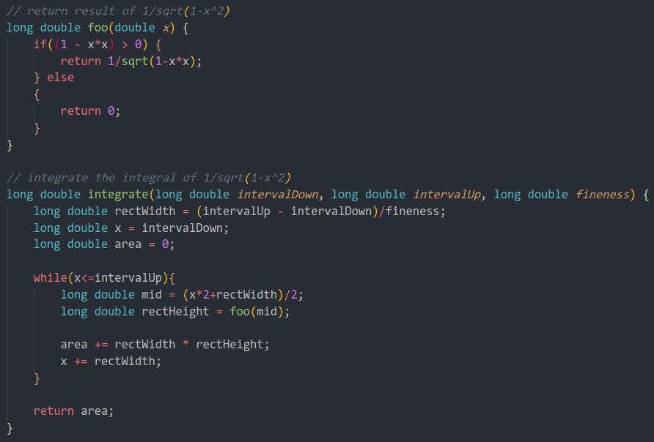

**实验一 第1组实验结果（区间[0,1]）**

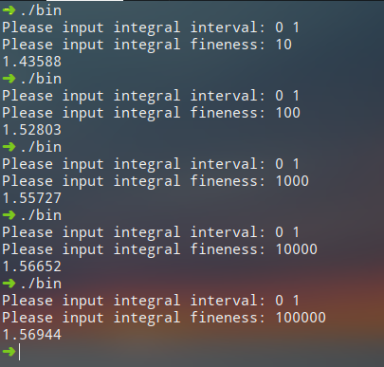

**实验一 第2组实验结果（区间[0,0.5]）**

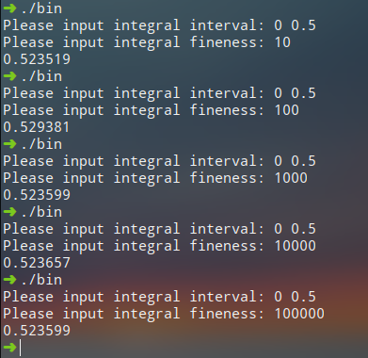

**实验一 第3组实验结果（区间[0,0.25]）**

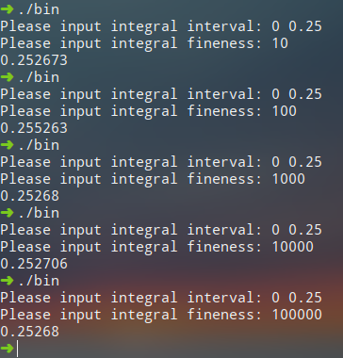

**实验二 整数集合类实现**

**题目**：编写一个整数集合类IntegerSet,保存0-100之间的整数值，并实现常用集合操作。

**要求**：1.实现默认构造函数，将集合初始化为空集；

2.实现一般构造函数，利用已有整形数组初始化集合；

3.实现插入元素（insertElement）和删除元素（deleteElement）成员函数；

4.实现交集运算（unionWith）和并集运算（intersectWith）成员函数；

5.实现集合元素存在性判断（exists）和集合相等判断（equals）成员函数；

6.实现集合打印（print）成员函数，打印集合所有元素；

7.考虑各种异常状况，如初始化数组元素值超过100等；

8.输出各操作的结果。

**原理**：IntegerSet内部使用数组（intSet）存储集合元素，intSet每个元素的取值为0或1，intSet[i]为1表示整数i在集合中，intSet[j]为0表示整数j不在集合中。

**提高（选做）**：

1.实现集合求差（difference）;

2.实现批量插入（insertElements）和批量删除（deleteElements）;

3.实现子集判断(isSubset())；

4.实现补集（complement）；

5.IntegerSet内部使用链表存储集合元素，实现存储任意整数值;

6.实现对象集合。

**实验结果（含源码）**：

**关键代码**

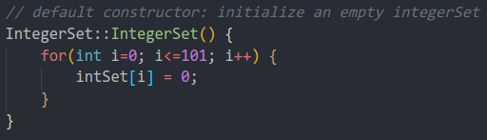

默认构造函数

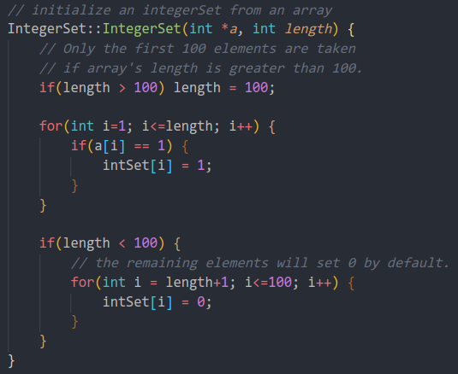

带参数构造函数

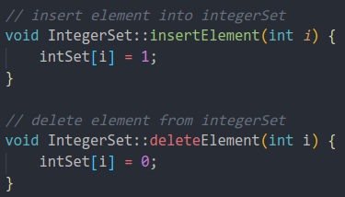

插入元素、删除元素

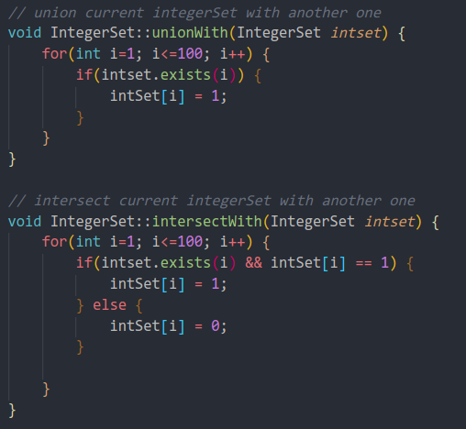

集合的并和交

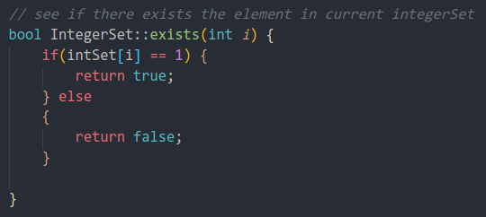

判断元素是否存在

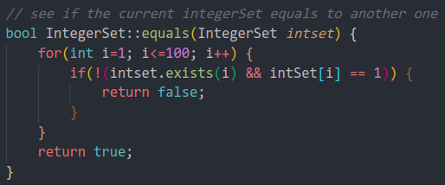

判断两个集合是否相等

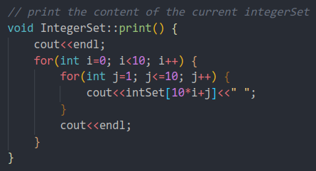

打印集合内容

**实验结果1**

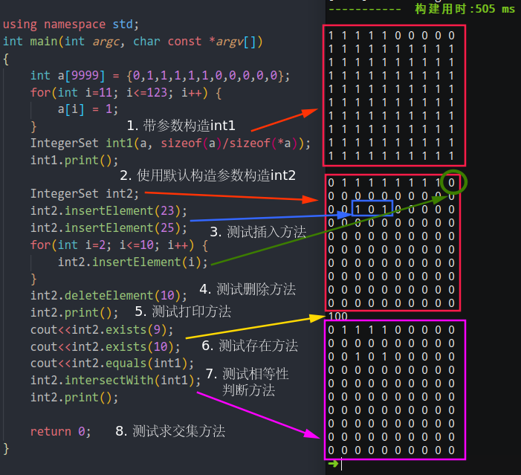

**实验结果2**

